12-7、(*****)编程序实现个人财务管理，个人的财务项目包括日期、时间、收入、支出四项，程序可以实现输入多笔交易、计算个人的年收入总额、支出总额、存款余额，并能打印输出。

注意：此题用到windows一些函数，需要在windows系统下运行。

也可以在网上查找如何在GCC编译器下获取系统时间。

运行结果如下：

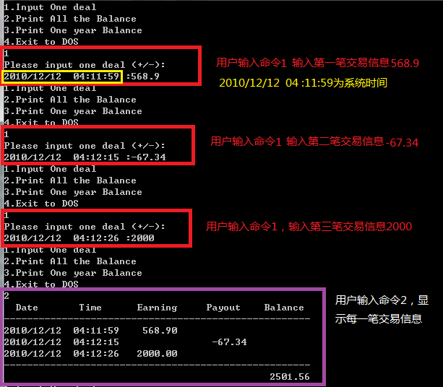

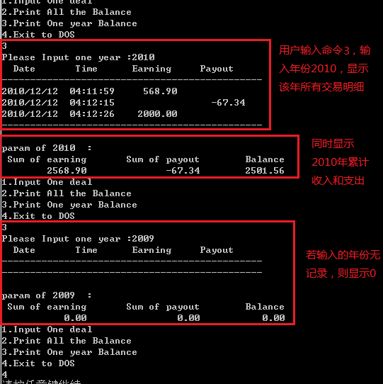

#include <stdio.h>

#include <stdlib.h>

#include <dos.h>

#include <Windows.h>

#define DEAL 50 /*设计最大交易次数*/

struct Date

{

int da_year; //年

int da_mon; //月

int da_day; //日

};

struct Time

{

int ti_hour; //小时

int ti_min; //分钟

int ti_sec; //秒

};

struct deal

{

Date dt; /*每笔交易的日期*/

Time ti; /*每笔交易的时间*/

double earning; /*每笔交易的收入额度*/

double payout; /*每笔交易的支出额度*/

};

typedef struct deal FINANCE;

FINANCE person[DEAL]={0}; //存放用户每笔的交易信息

void getdate(Date *pd);//已实现，如下所示。获取系统日期，存入pd所指的Date结构体中

void gettime(Time *pt);// 已实现，如下所示。获取系统时间，存入pt所指的Time结构体中

void GetDateTime(FINANCE *per); //调用getdate与gettime函数将获取的时间日期存入per所指的结构体变量中

void Menu(); //显示系统菜单

char bioskey(); //返回用户输入的菜单命令

void InputOneDeal(FINANCE *per); //执行菜单命令1，输入一笔交易，存入结构体per所指的结构体变量中。注意当输入为整数的时候存入earning中，输入为负数的时候存入payout中。

float Balance(FINANCE *per); //返回账户中余额。账户person数组中的所有收入与支出之差。

void OneYearBalance(FINANCE *per,int year); //打印某一年的交易信息统计

void PrintBalance(FINANCE *per); //执行菜单命令2，打印所有年份的所有交易信息

void PrintOneYear(FINANCE *per);//执行菜单命令3，打印某一年的所有交易信息，包括该年交易明细及调用OneYearBalance函数输出交易统计

int main()

{

char key;

int i;

i = 0;

while(1)

{

Menu();

key=bioskey();

fflush(stdin); //清空缓冲区

switch(key)

{

case '1': InputOneDeal(person+i);

i++;

break;

case '2': PrintBalance(person);

break;

case '3': PrintOneYear(person);

break;

case '4': exit(0);

default : break;

}

}

}

//获取系统日期，存入pd所指的Date结构体中

void getdate(Date *pd)

{

SYSTEMTIME st;

GetSystemTime(&st);

pd->da_day=st.wDay;

pd->da_mon=st.wMonth;

pd->da_year=st.wYear;

}

//获取系统时间，存入pt所指的Time结构体中

void gettime(Time *pt)

{

SYSTEMTIME st;

GetSystemTime(&st);

pt->ti_hour=st.wHour;

pt->ti_min=st.wMinute;

pt->ti_sec=st.wSecond;

}